Úkoly 5. třída 1. – 5.3. 2021
ČESKÝ JAZYK
Rozdělení učiva na jednotlivé dny je pouze orientační.
Do konce tohoto týdne budeme pracovat v učebnici na str. 133 - 135, SLOH str.140.
PONDĚLÍ 1.3.2021
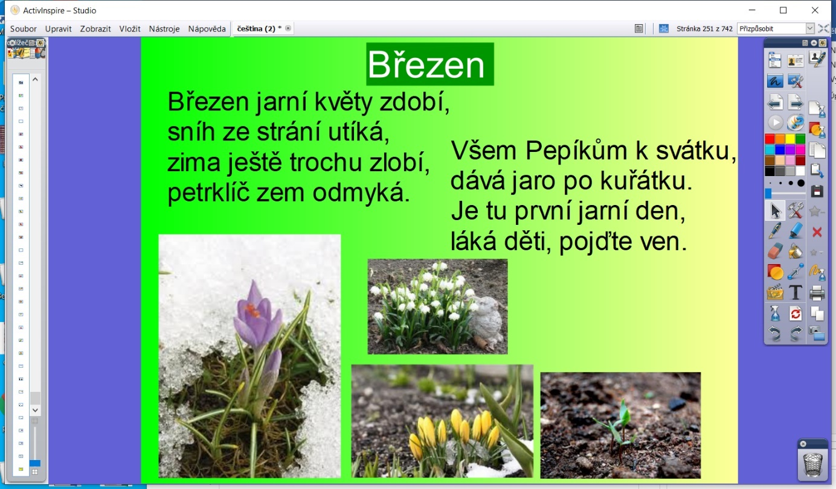
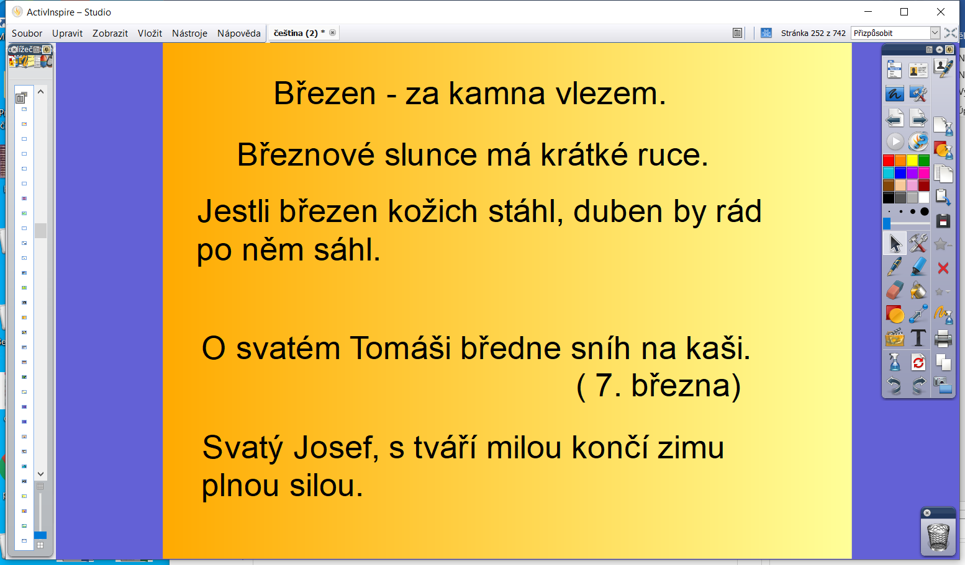
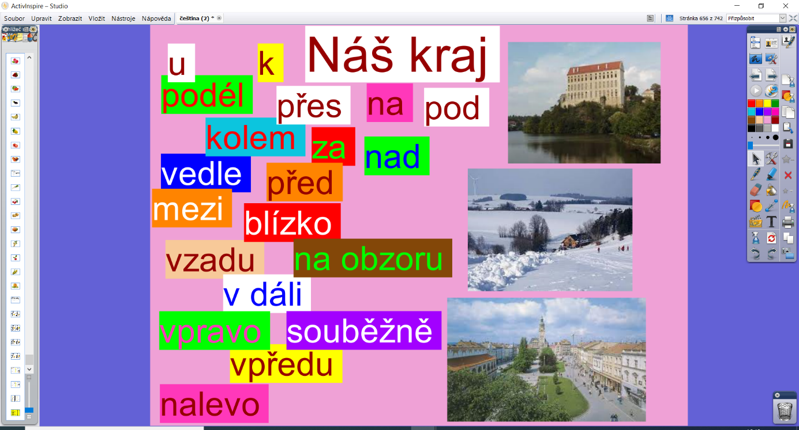
NÁŠ KRAJ
UČ str.140 cv. 1 - 5 společně
Domácí úkol – zápis o přečtené knize do čtenářského a kulturního deníku , ilusrace. Jedná se dlouhodobý úkol. Kontrola bude provedena po nástupu dětí do školy. – úkol trvá
ÚTERÝ 2.3.2021
UČ str.133 cv.1 - společně
Domácí úkol – do sešitu DÚ ČJ1 cv. 1 b) str.133

STŘEDA 24.2.2021
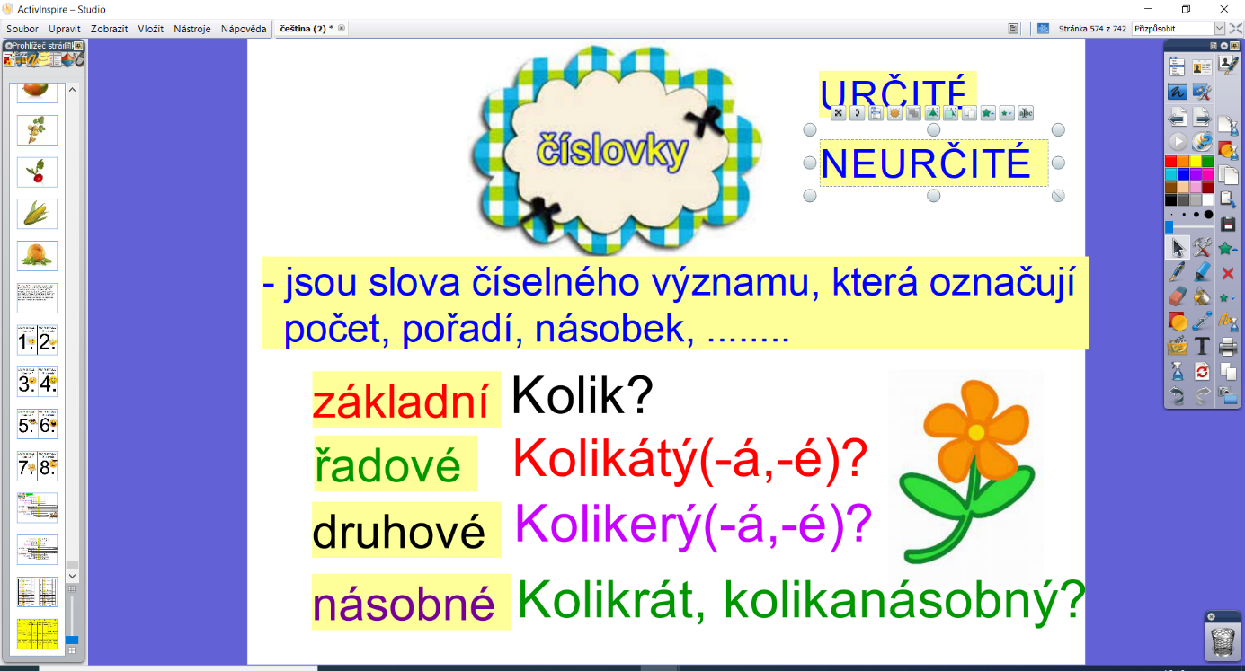
Domácí úkol – naučit se druhy číslovek

ČTVRTEK 4.3. 2021
Opakování číslovek
UČ ČJ str. 135 cv.2, 3 - společně
DOMÁCÍ ÚKOL –
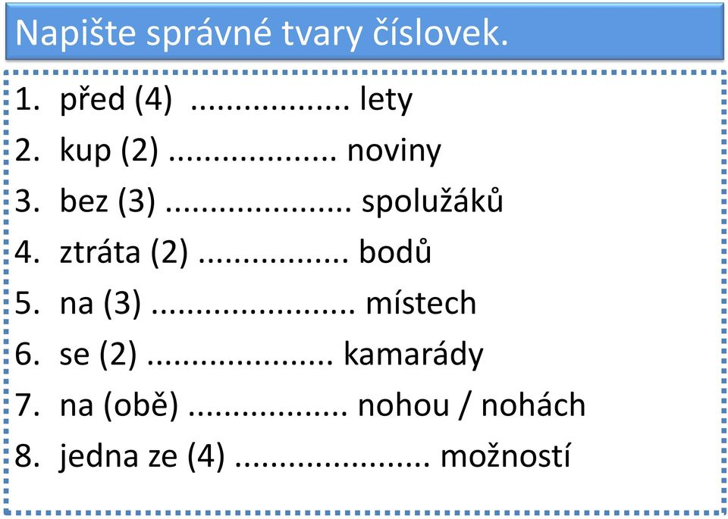
DOMÁCÍ ÚKOL –

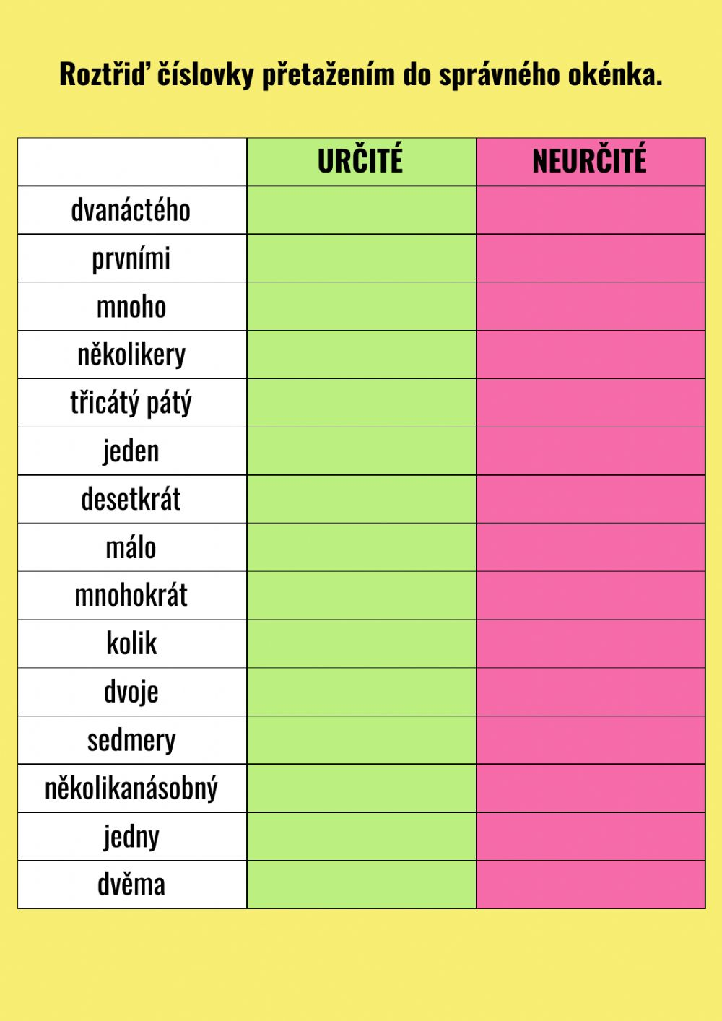

PÁTEK 5.3.2021
UČ str.135 cv. 4, 5
V následujícím cvičení doplň vynechaná písmena, pracuj podle pokynů.
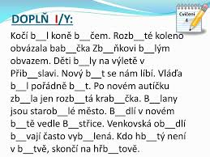
Domácí úkol – opakování slovních druhů, druhy zájmen, číslovek
ČÍTANKA str. 176 - 177 – číst (doplňování učiva českého jazyka, přírodovědy a vlastivědy) – průběžně. Budeme odpovídat na modré otázky za textem.
DOBA NÁRODNÍHO OBROZENÍ
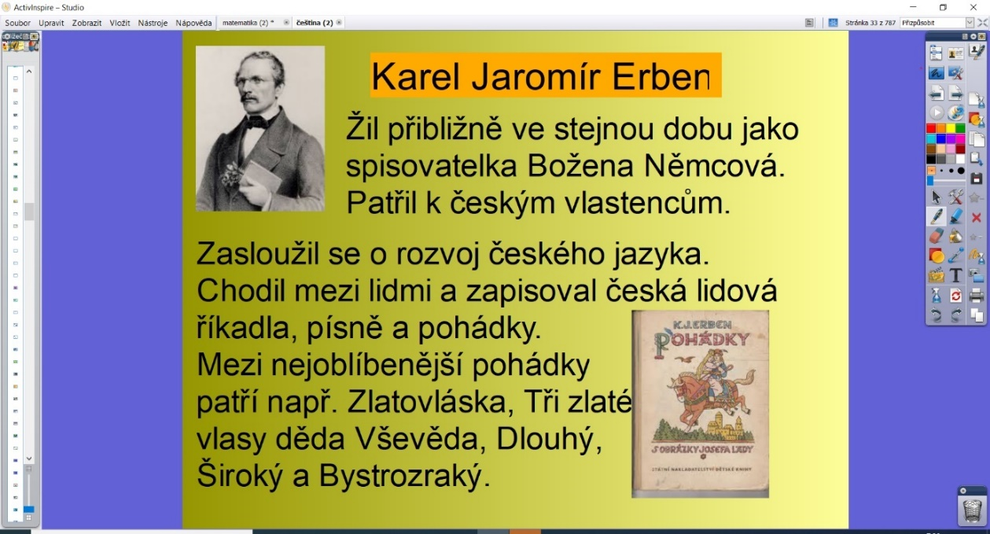
Domácí úkol – nauč se výrazně číst báseň POLEDNICE – čítanka str.176
MATEMATIKA
POROVNÁVÁNÍ DESETINNÝCH ČÍSEL UČ str. 96 - 98.
Je možné, že některým dětem, které mají nový dotisk učebnice, nebudou čísla cvičení zcela odpovídat.
PONDĚLÍ 1.3.2021
UČ str.96 - společně – do sešitu, na folii
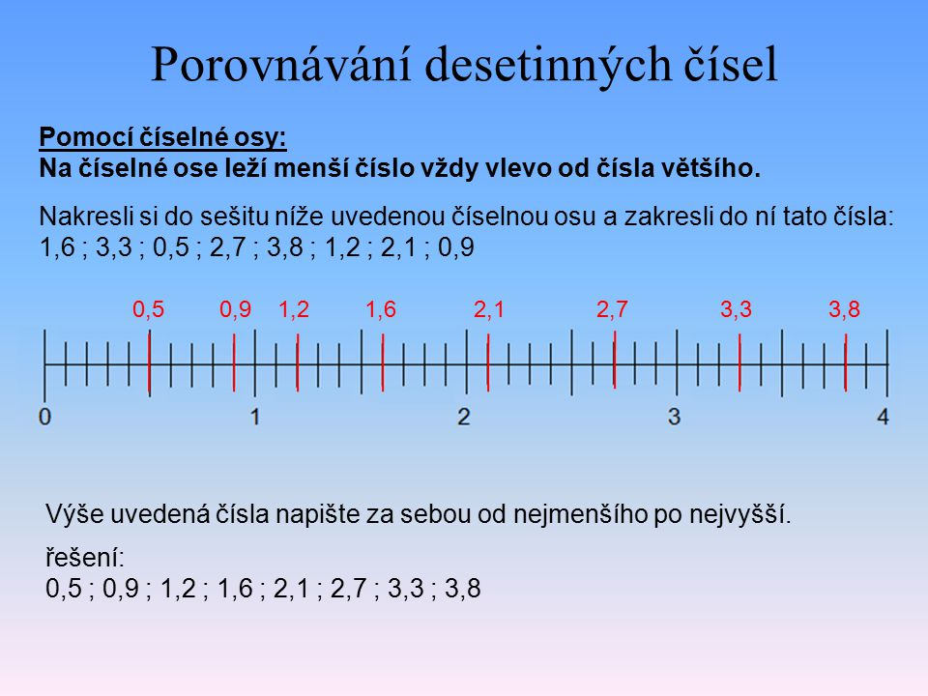
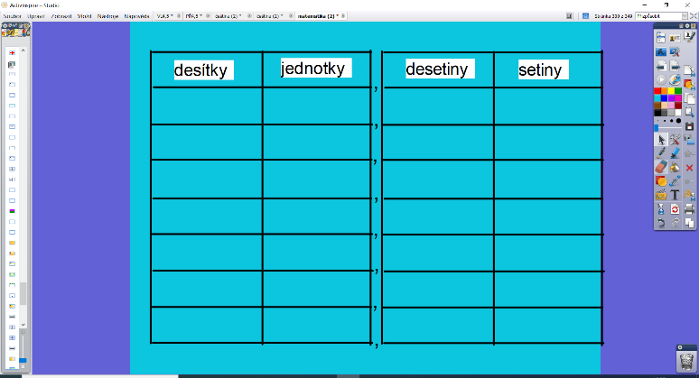
DÚ UČ str. 96 př.6 – poslední dva příklady i se zkouškou do DÚ M1
ÚTERÝ 2.3.2021
UČ str.97 - společně pokračování v procvičování desetinných čísel
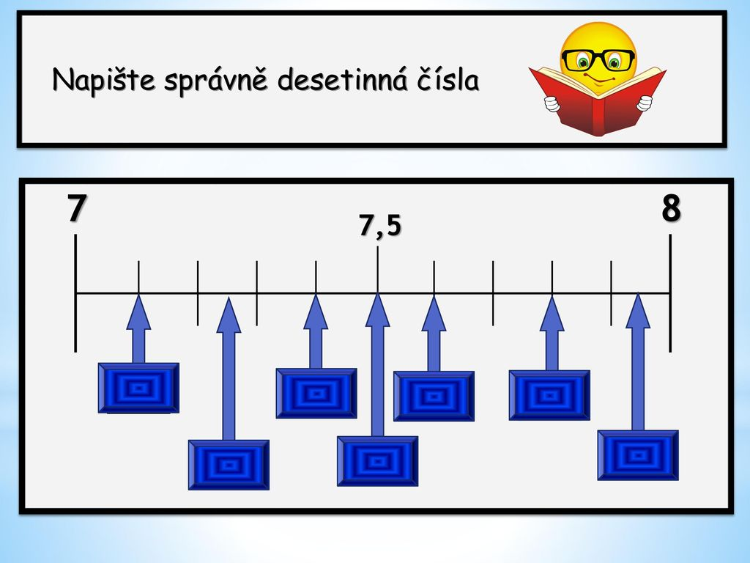
DÚ UČ str. 97 př.12 do DÚ M1 – poslední příklad
STŘEDA 3.3.2021
Geometrieě
VLASTNOSTI TROJÚHELNÍKU Učebnice str.93 - pokračování př.3, 4, 5, 6 - společně
Kontrola domácího úkolu
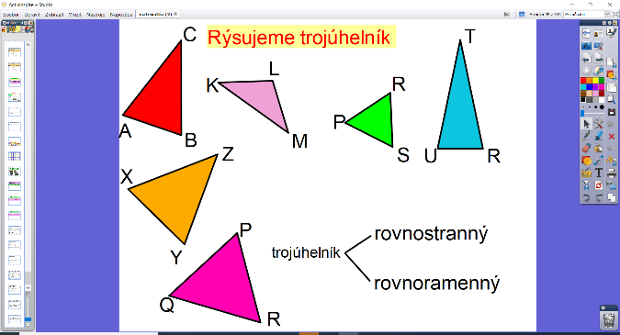
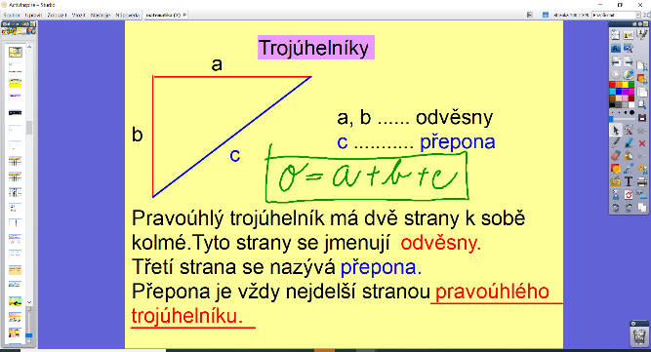
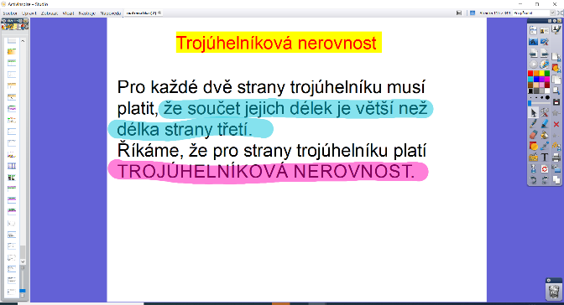
Domácí úkol – UČ str.93 př.7 do sešitu G
ČTVRTEK 4.3.2021
UČ str.97 - 98 - pokračování
Budeme pracovat společně, na folii , do sešitu
DÚ UČ str.97 př.15 do DÚ M1
PÁTEK 5.3.2021
UČ str.98 - pokračování
OPAKUJ
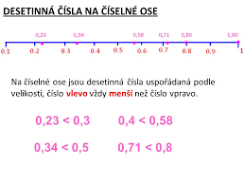
DÚ – opakování a procvičování učiva
VLASTIVĚDA
UČ str.37 – přečteme a odpovíme na modré otázky v učebnici, učivo budeme doplňovat čtením z čítanky.
Znovu opakuj učivo 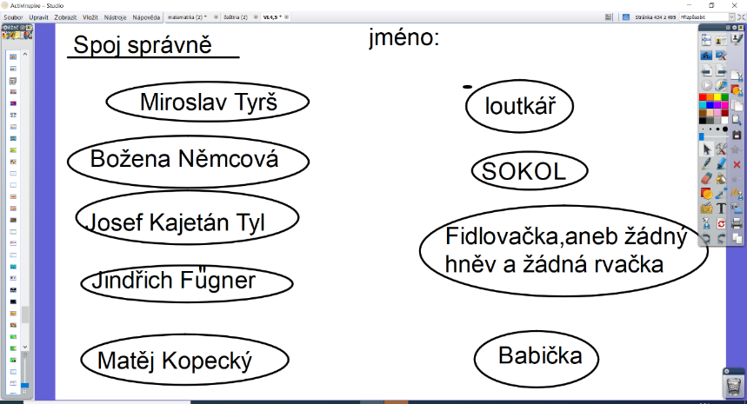
Zápisy si opiš do sešitu vlastivědy.
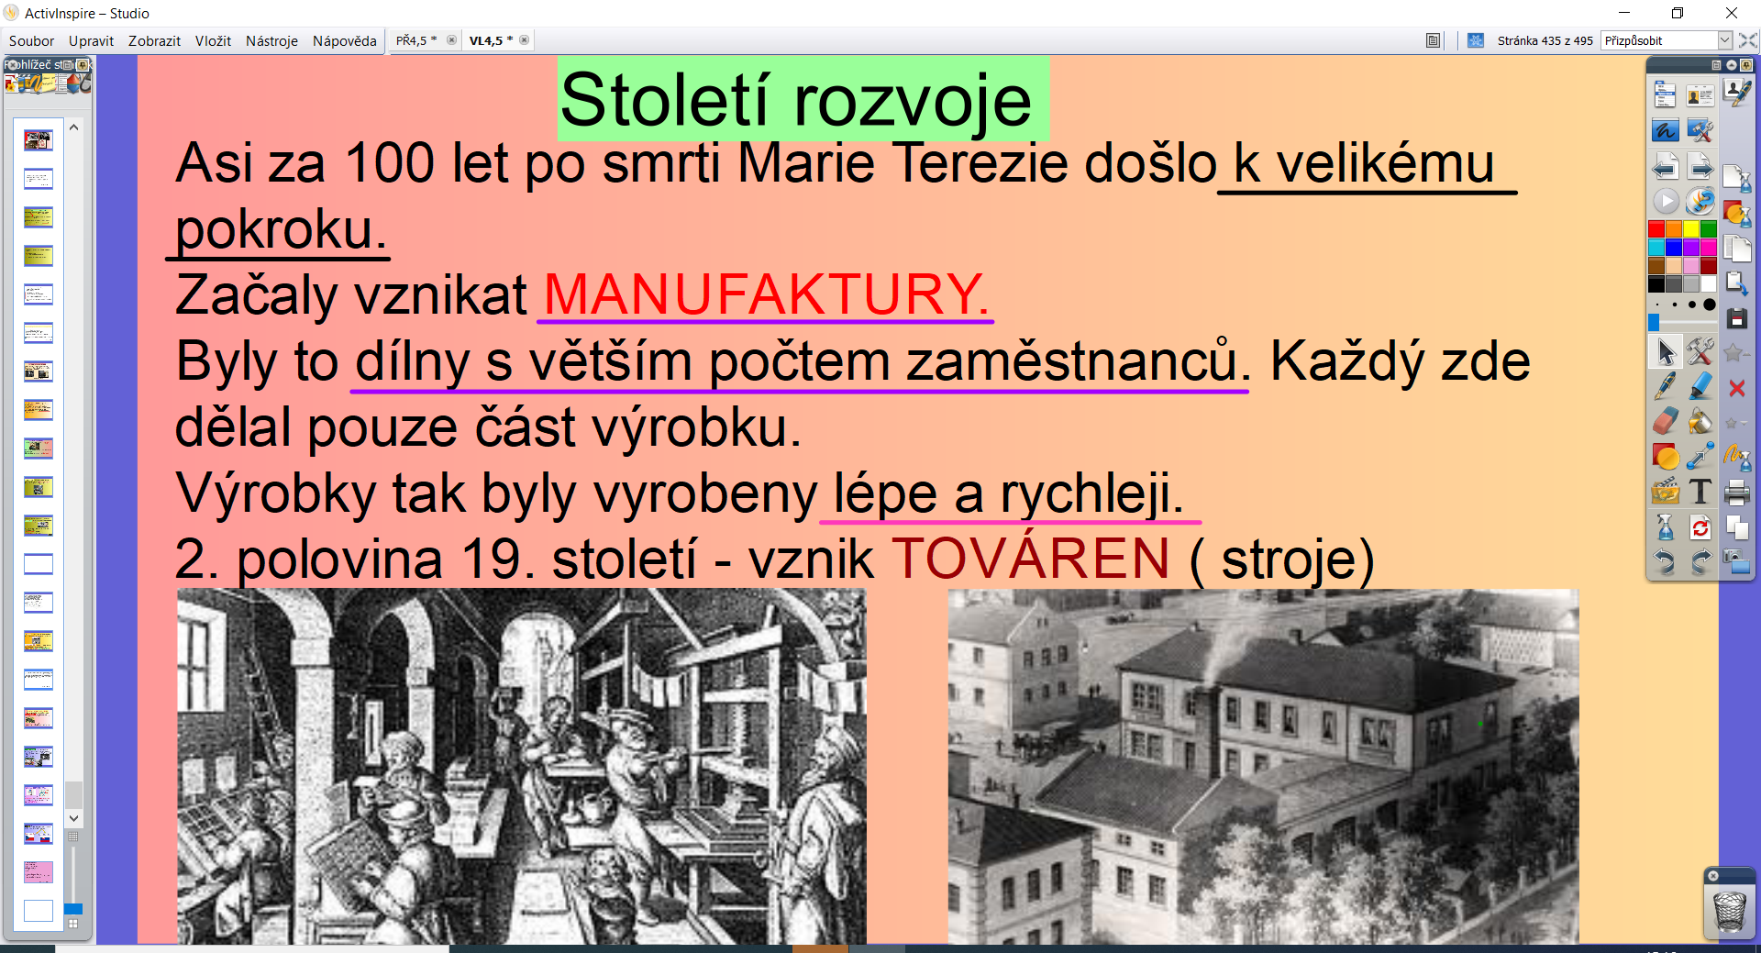
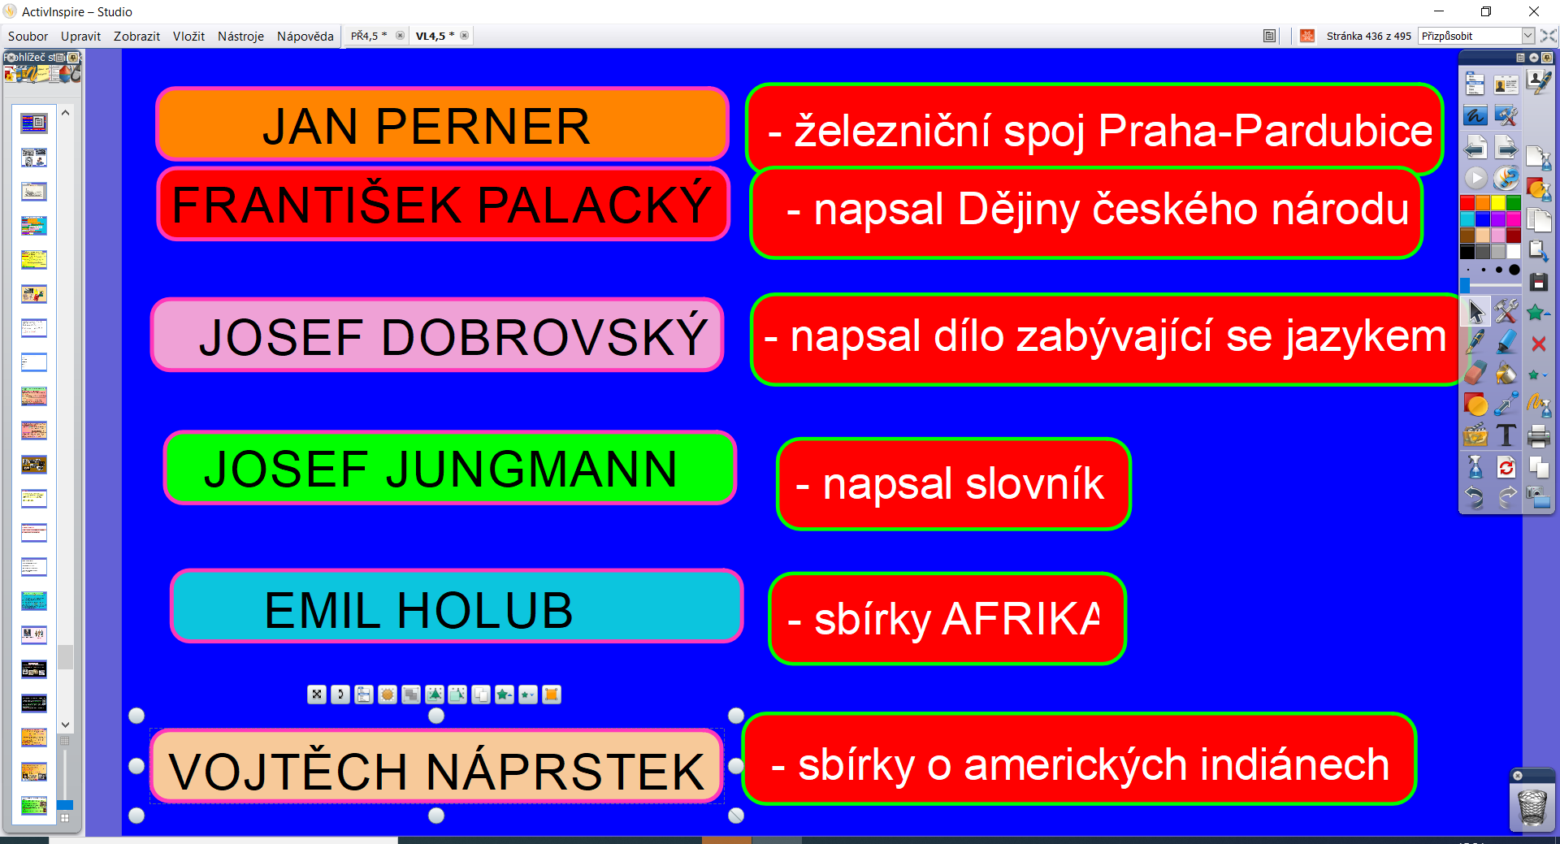
Práce v pracovním sešitě podle pokynů , strana 38 -39.

PŘÍRODOVĚDA
UČ str. 61 - 67 – číst budeme průběžně. Zápis si opiš z tabule do sešitu PŘ.
OPAKOVÁNÍ TŘÍDĚNÍ ORGANISMŮ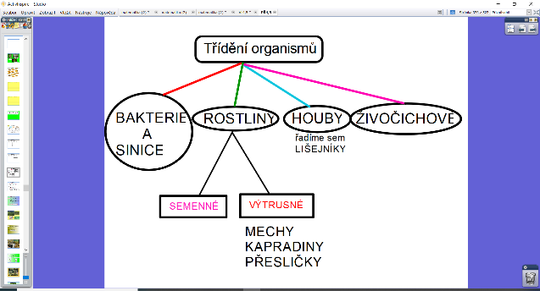
Práce v pracovním sešitě str. 27 – 29 – podle pokynů
Zápis si dopiš do schématu, který máme v sešitě,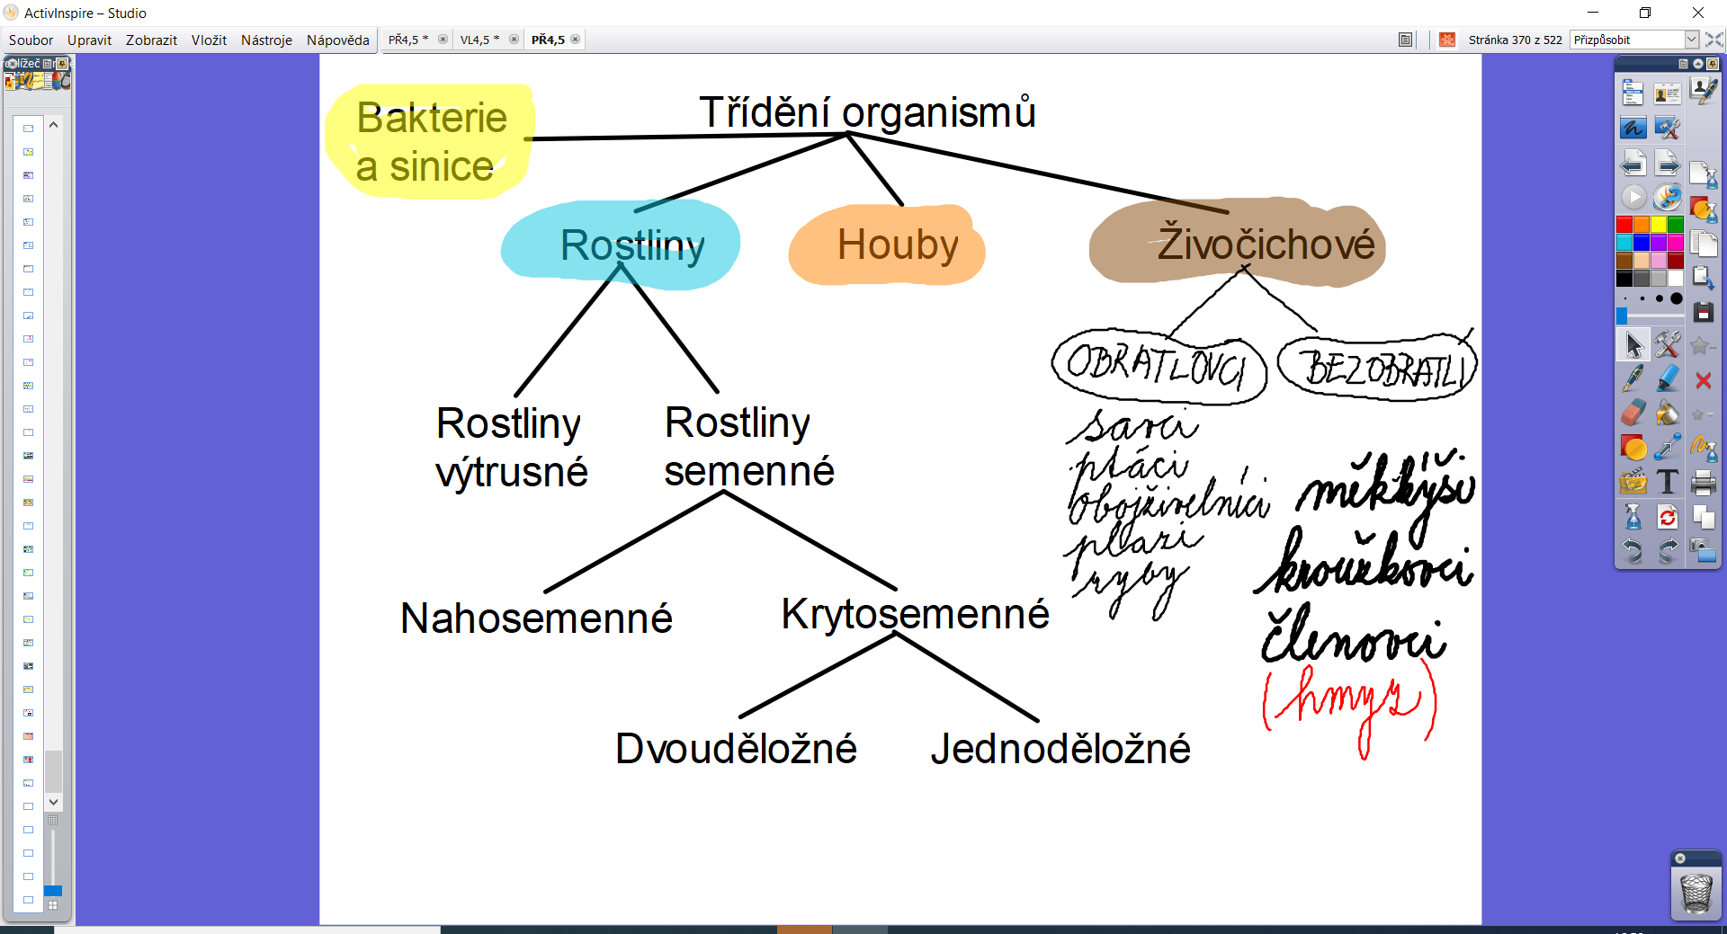
Řádně si přečteme na straně 67 A CO JE DŮLEŽITÉ?
ODPOVÍME NA OTÁZKY 1 – 6 na stejné straně.
Úkol – opakování dosud probraného učiva podle zápisů v sešitě, podle otázek v učebnici.

